|  |
| --- |
| *Морозовский вестник*  [*https://morozovo.nso.ru/*](https://morozovo.nso.ru/) |

|  |
| --- |
| Учредитель – администрация Морозовского сельсовета Искитимского района Новосибирской области  Главный редактор - Балашев Петр Иванович |

**Порядковый номер выпуска** *4 (26)*

**Дата:** *15.04.2024 года*

**Время подписания в печать:** *08:00*

**Тираж:** *20 экз.*

**«НОВОСТИ КУЛЬТУРЫ»**

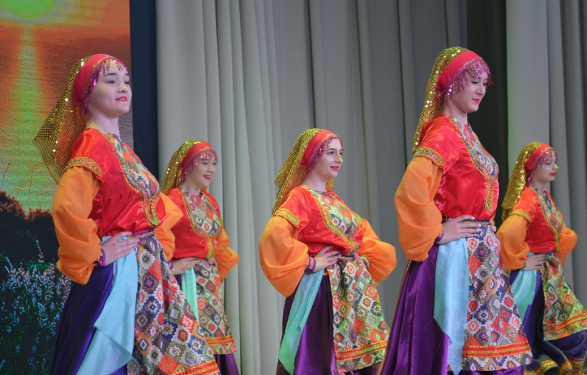Таланты торжествуют, звёзды зажигаются   
Ежегодно 25 марта в России отмечают **День работника культуры** — профессиональный праздник всех представителей творческих специальностей, а также сотрудников театров, музеев, галерей, концертных залов, библиотек и других учреждений культуры.  
Гостей районного дома культуры на празднике встречали Таланты. Юные дарования в ярких костюмах подарили первую порцию хорошего настроения зрителям.   
  
Юрий Саблин вручил Почетные грамоты Губернатора Новосибирской области Любови Роговской – преподавателю Евсинской детской музыкальной школы и Марии Казанцевой – преподавателю Линевской детской художественной школы.

Было вручено много наград: от депутатов Заксобрания области и районного Совета, занесены новые имена в «Золотую книгу культуры района». На сцену для чествования приглашали ветеранов отрасли, вручили стипендии губернатора и главы района учащимся музыкальной школы, школы искусств, эстрадной студии и хореографических коллективов. На сцену для поздравлений выходили люди, которые развивают культуру в разных уголках нашего большого района.

Артистам удалось завладеть вниманием зрителя до самого финала. Гости праздника в ответ не сдерживали порывов души и благодарили организаторов громкими аплодисментами.

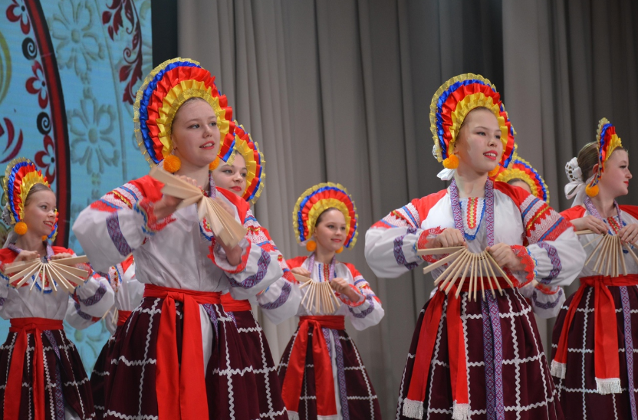 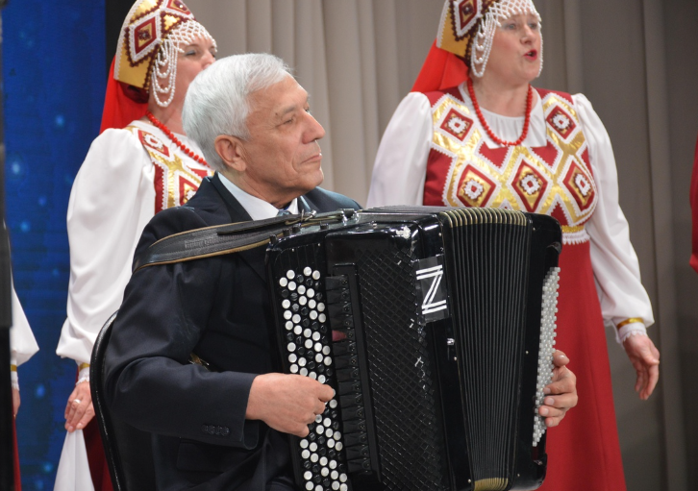

**«ШКОЛЬНЫЙ ОБОЗРЕВАТЕЛЬ»**

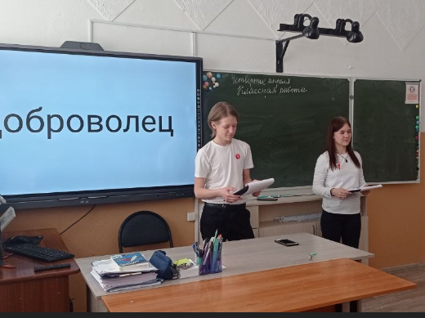4 апреля, волонтеры из Движения Первых, Мельникова Анастасия и Цуканов Степан провели Урок Добра по теме "Волонтерство" для 7-8 классов   
  
Активисты познакомили детей с волонтерством и добровольчеством. А также провели несколько интеллектуальных блоков. Все остались довольны

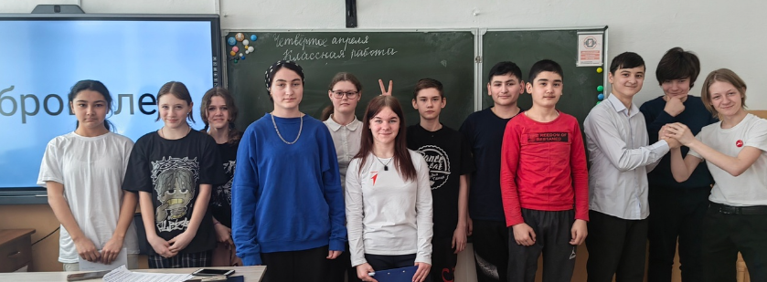  
________________________________________________________________________________________

* 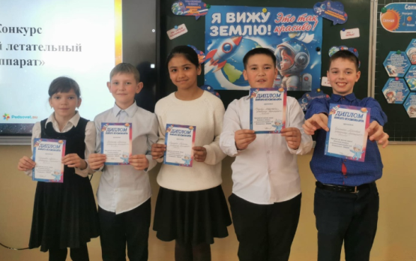С днем космонавтики!🚀
* 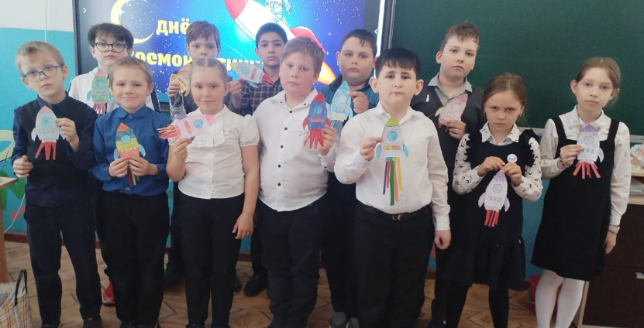  
  Всю неделю мы посвятили этому чудесному празднику:  
    
  🌠 детки из начальной школы со своими кл.руководителями оформили стенд "Мы первые";  
  🌠 учащиеся 1-4 классов выполняли творческие работы;   
  🌠 4 класс участвовал в конкурсе на знание истории российской космонавтики, все оказались отличными знатоками!  
  🌠 пятиклассники сыграли в игру "Космический бой". Команда "Космонавты" и команда "Кометы" набрали по 7 баллов. Борьба была упорная. Победила дружба!  
  🌠 второклассники приняли участие в необычной игре "Космические приключения Зарядочки". Дети путешествовали вместе с Зарядочкой в космосе в поисках планеты, на которой она родилась.   
  🌠 фильм в ДЦ "Юность" об освоении космоса смотрели ребята из 4-7 классов.

**«НАША БЕЗОПАСНОСТЬ»**

Терроризм — это одно из самых страшных преступлений. Бандиты совершают его, чтобы добиться своих злых целей. Для этого они нагнетают страх в обществе и совершают насилие над людьми. Все террористы — преступники, и после того, как они попадают в руки стражам правопорядка, их судят и сажают в тюрьмы. Скорее всего, вам не придется столкнуться с этим страшным злом — терроризмом, но, к сожалению, угроза терактов существует, и лучше всего быть к ней готовыми.

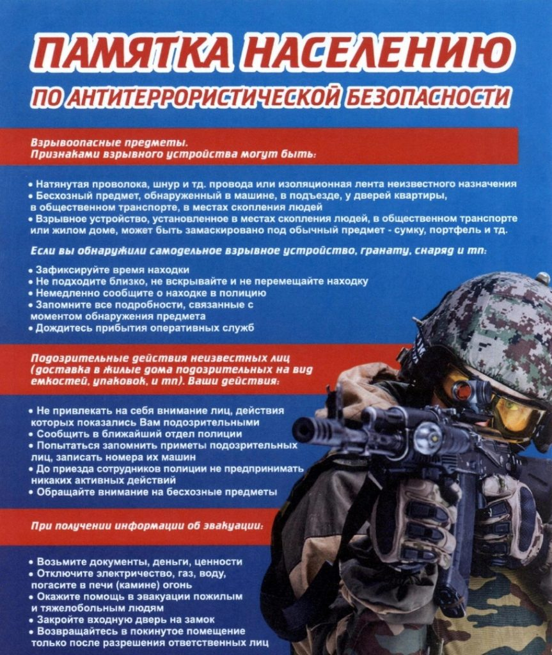

**«112» - СЛУЖКА СПАСЕНИЯ!!!**

**«НАШИ СПОРТСМЕНЫ»**

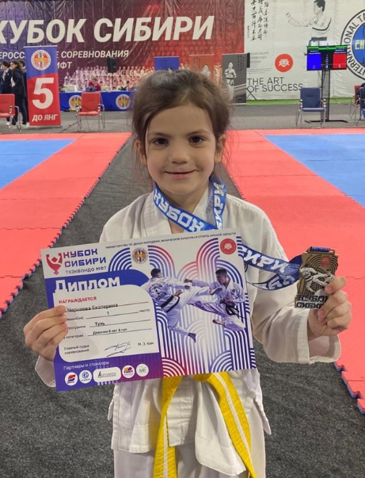Гордость школы!  
**Черняева Екатерина**, ученица 1 класса школы с. Морозово.  
Катя уже 4 года занимается тхэквондо в клубе боевых искусств Легион ТКД. 24 марта она победила на Кубке Сибири в г.Омске и заняла 1 место.  Катюша стала лучшей из 2300 участников! Она не первый раз получает такие высокие места: в ноябре завоевала 3 на Чемпионате России в г.Санкт-Петербург, в феврале заняла 1 место в республике Бурятия.  
Вчера на чемпионате и первенстве Новосибирской области по тхэквондо Катя заняла 1 место! Это были заключительные соревнования в этом сезоне, сейчас Катя готовится к летним сборам и аттестации на зеленый пояс.

**________________________________________________________________________________________**

**ВОЛЕЙБОЛ**

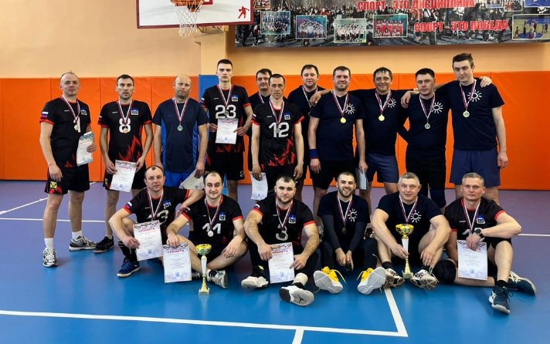  
**13 апреля** в СОШ №3 и №4 р.п. Линево прошел Кубок Искитимского района по волейболу среди мужских команд.  
В соревнованиях приняло участие 8 команд района, более 50 участников.  
По итогам игр первое место завоевала команда **с. Морозово**, на втором месте команда с. Лебедевка, третье место у команды ст. Евсино.

Поздравляем волейболистов с заслуженными победами!

Надеемся, что их успех вдохновит молодое поколение заниматься спортом и развивать свои спортивные навыки.

Пусть спорт продолжает объединять людей и приносить радость!

**«Официальная информация администрации Морозовского сельсовета»**

**Извещение Морозовского сельсовета Искитимского района Новосибирской области о возможности предоставления земельного участка в соответствии со ст.39.18 Земельного кодекса Российской Федерации.**

Администрация Морозовского сельсовета Искитимского района в соответствии со статьёй 39.18. Земельного кодекса РФ извещает о возможности предоставления в собственность земельного участка с кадастровым номером: 54:07:057401:7693 из земель населённых пунктов, местоположение: Новосибирская область, Искитимский район, с.Морозово, площадью 1000 кв.м., вид разрешённого использования – для ведения личного подсобного хозяйства (приусадебный земельный участок). Граждане, заинтересованные в предоставлении, вышеуказанного земельного участка, могут подавать заявления о намерении участвовать в аукционе по предоставлению в собственность земельного участка.

Подать заявление можно:

- в письменной форме на бумажном носителе путем направления по почте либо лично или через своих уполномоченных представителей по адресу: 633218, Новосибирская область, Искитимский район, село Морозово, пер.Медицинский 1-2.

Контактный телефон:8-(383-43)-73-134.

Дата начала приема заявлений: - 19.04.2024г.

Дата окончания приёма заявлений – 20.05.2024г. Заявления принимаются: понедельник-пятница с 9-00 до 13-00 по местному времени, за исключением выходных и праздничных дней

**Администрация Морозовского сельсовета Искитимского района**

**Адрес:633218,НСО, Искитимский р-н,**

**с.Морозово, пер.Медицинский ½.**

**Заявление о намерении участвовать в аукционе по продаже права на заключение договора купли- продажи земельного участка**

_______________________________________________________________________________________

_______________________________________________________________________________________

(Фамилия, имя, отчество лица, подавшего заявление, ОГРН, ОГРНИП для КФХ, сельскохозяйственных организаций)

именуемый далее Претендент, в лице

_______________________________________________________________________________________

(фамилия, имя, отчество, должность)

действующий (ая) на основании ____________________________________________________________

**Для физических лиц:**

паспортные данные_______________________________________________________________________

________________________________________________________________________________________

Адрес регистрации _______________________________________________________________________

________________________________________________________________________________________

Адрес проживания _______________________________________________________________________

Контактный телефон ______________________________________________________________________

Выражаю намерение участвовать в аукционе на право заключения договора купли-продажи

земельного участка с кадастровым номером: ______________________,

Адрес (описание местоположения)__________________________________________________________

________________________________________________________________________________________

общей площадью _______________ кв. м., предназначенного для

________________________________________________________________________________________

«______»_____________202_____ год _____________________

(подпись Претендента)